博华公司：
按照我社与你公司签定的2011年英文网站开发建设合同，电子邮件确认亦有效。之前我社已严格按照合同规定，在合同附件协议规定的范围内及时给与了页面反馈意见。
应你公司赵国攀先生的要求，我社再做一次全面的页面确认，请遵照合同规定进行网站建设工作，由此导致项目进度的延迟，我方不负任何责任。
社会科学文献出版社
2011年3月3日
- about ssap.png 确认，可以进行页面制作。
- Contact us.png确认，可以进行页面制作。
- Co-Publications.png 确认，可以进行页面制作。
- downloads.png确认，可以进行页面制作。
- downloads1.png确认，可以进行页面制作。
- downloads2.png确认，可以进行页面制作。
- help.png确认，可以进行页面制作。
- news.png确认，可以进行页面制作。
- news-1.png确认，可以进行页面制作。
- Post Message.png确认，可以进行页面制作。
- Publication.png 切记全网的价格都是美元，确认，可以进行页面制作。
- register.png确认，可以进行页面制作。
- 订单.png ，确认，可以进行页面制作。但是页面制作和技术工程师，请考虑下图的实现，具体制作的过程中，若有问题，及时沟通。
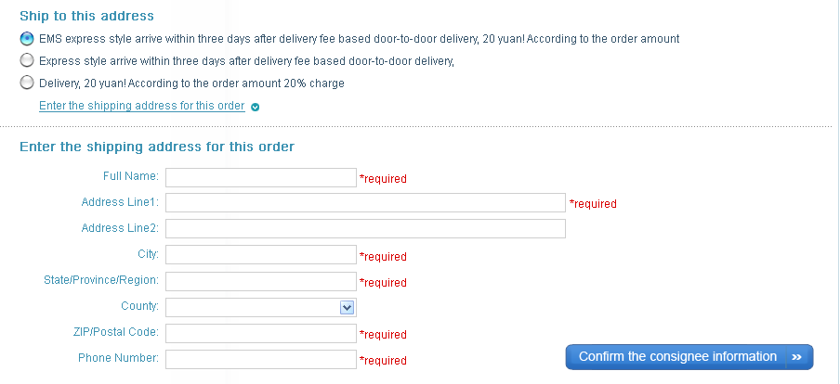
14. 购物车.png，修改完善后，请制作页面，我方不再确认。
14.1 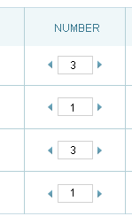中的 改为 Quantity
14.2 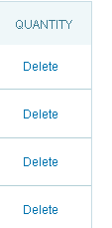中的改为：Action
15．会员中心.png ， 改为： Pay the Order，修改完善后，请制作页面，我方不再确认。
16．会员中心4.png 确认，可以页面制作
17．会员中心5.png 修改完善后，请制作页面，我方不再确认。
请完善一下 ，加入：Customer Service I am offline
可以参考如下：
http://www.beltal.com/images/liveoffline.gif

18．会员中心6.png 确认，可以页面制作。

